1. **系统组成**

系统由《公告显示大屏》、《诊室小屏》、《叫号客户端》、《排队客户端》四部分组成。

1. **公告显示大屏**

公告显示大屏由两部分组成：病人队列大屏显示、诊室队列大屏显示。

1. **病人队列大屏显示**

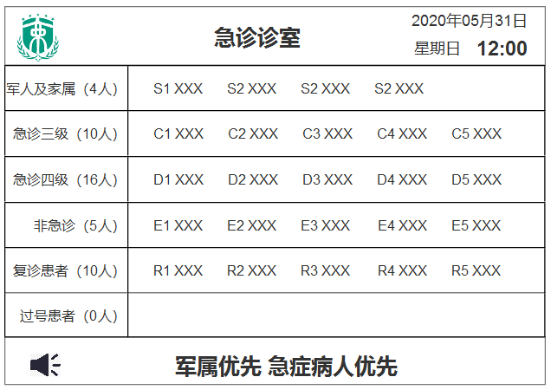

* 该大屏按病人类型显示病人，目的是让病人意识到自己属于哪一个分类，以及自己在该分类下的顺序；
* 若病人多显示不下，则横向滚动显示；
* 下方公告用于向病人宣传急诊排队原则；

1. **诊室队列大屏显示**

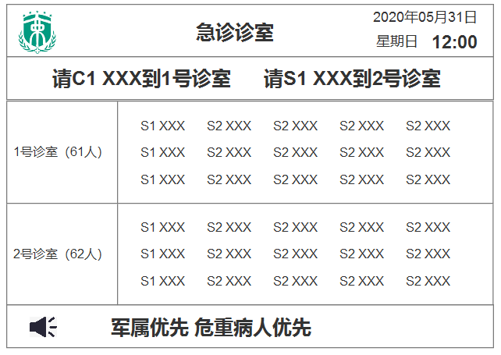

* 该大屏按诊室显示病人，目的是让病人意识到自己应该去哪个诊室就诊，以及该诊室就诊的顺序；
* 若病人多显示不下，则纵向滚动显示；
* 上方显示正在叫号的病人，会有喇叭播放语音；
* 下方公告用于向病人宣传急诊排队原则；

1. **诊室小屏**

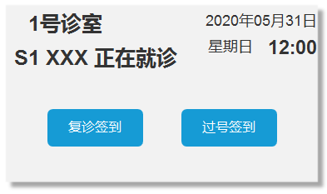

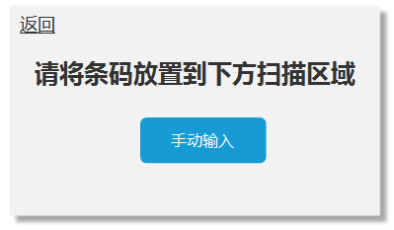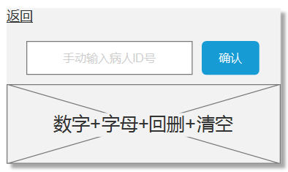

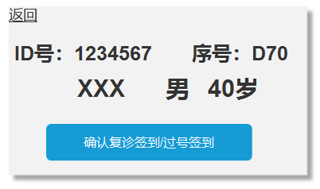

* 在诊室门口放一个可以触屏操作、带扫描功能的显示屏或平板；
* 复诊签到：医技报告出来后，病人拿着报告单需要找医生看，这类病人称为复诊病人，需要进行复诊签到；
* 过号签到：呼叫时未及时进入诊室，则需要再次签到进入排队队列；
* 支持扫描分诊条上的二维码，或手动输入病人ID两种方式识别病人；
* 核实病人基本信息无误后点击确认复诊签到或过号签到；
* 初步设想的复诊签到规则：复诊的病人签到成功后，默认排到该诊室候诊队列第一位；
* 初步设想的过号签到规则：过号的病人签到成功后，默认排到该分类病人的最末位（例如一个急诊三级的病人过号了，签到成功后，他在急诊三级里是最后一位，不过依然会比急诊四级的病人优先）；

1. **叫号客户端**

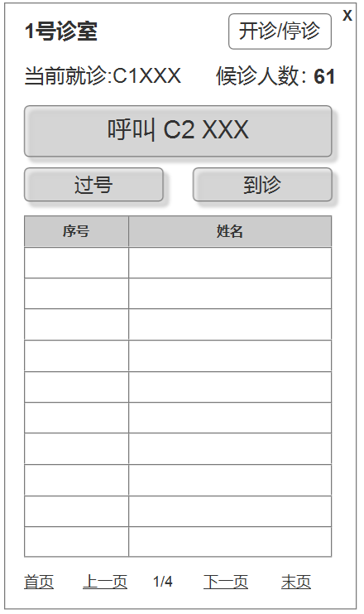

* 诊室医生用；
* 窗口可以像QQ一样收起展开
* “开诊/停诊”操作：停止后不再为该诊室分新病人。
* 呼叫按钮内容显示候诊队列里的第一个号，点击一次“呼叫XXX”，喇叭播放三遍“请XXX到1号诊室就诊”；
* 点击“过号”或“到诊”按钮，将呼叫按钮内容显示为下一个候诊号；点“过号”的话，病人则标记为过号的病人；
* 下方队列明细可收起。

1. **排队客户端**

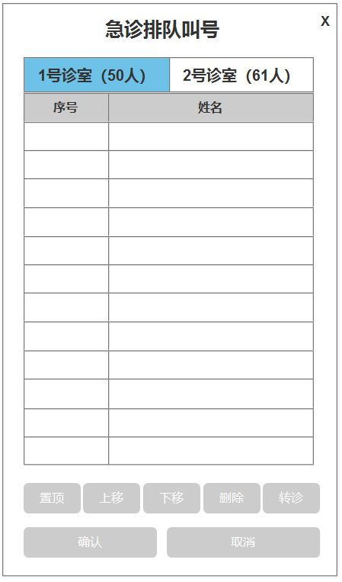

* 分诊台护士用；
* 窗口可以像QQ一样收起展开
* 显示各诊室候诊队列
* 选择一个病人，进行置顶、上移、下移、删除的操作，点击确认按钮完成队列调整，可以录入备注；
* 选择一个病人，点击转诊按钮，可以将病人从当前候诊队列，调整到其他诊室的候诊队列，点击确认按钮完成队列调整，可以录入备注；